Дом на видном месте

Активно в последние годы в п.г.т.Иловля (Волгоградская область) строятся новые жилые дома, объекты торговли. Возводятся они не только на пустом месте, но зачастую за счёт сноса старого, ветхого жилья.
С учётом довольно результативной работы по благоустройству, которую проводят администрации Иловлинского района и посёлка, новые постройки буквально на глазах преобразили райцентр. Те, кто в Иловле не был 20-30 лет, нашу бывшую станицу теперь в 2019 году просто не узнают.
Недавно был разобран старинный дом по улице Кирова №69. Он на углу пересечения с улицей Комсомольской, напротив задней части двора Храма Дмитрия Донского. Этот дом широко известен жителям Иловлинского райцентра не только потому, что он на видном месте, но и в связи с памятным фото снимком.
Работники музея вместе со старшеклассниками из Иловлинской школы №2, которые занимаются в краеведческом кружке, провели несколько практических занятий на подворье, с целью изучения особенностей строения и ведётся поиск сведений о его жильцах.
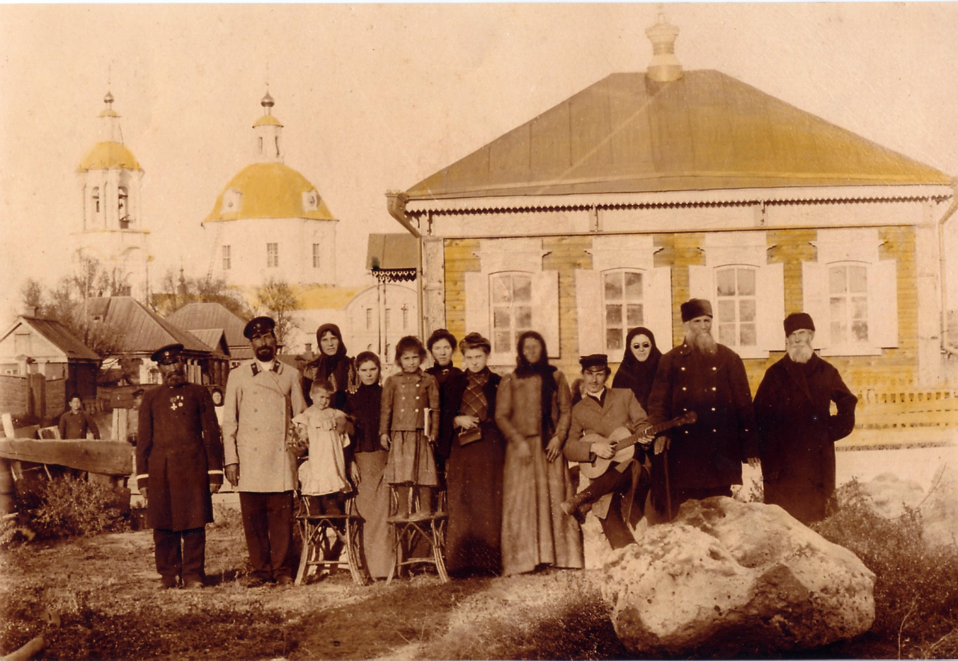

На переданном в Краеведческий музей фото - подлиннике, возле него стоят наши земляки, а на заднем плане старая Иловлинская Покровская церковь. Это одна из немногих фотографий сохранившая вид нашего дореволюционного Храма, который в впоследствии в 1936 году будет закрыт и безжалостно снесён воинствующими атеистами.
Дом был построен в конце 19-го века, предположительно в 1890 году. Кстати одновременно строилось тогда и здание, напротив, в котором сейчас благотворительная столовая и торговый киоск Храма Дмитрия Донского. Интересно то, что это здание строил отставной казачий офицер, располагавший немалыми средствами. И по народной молве он, практически осилив этот долгострой - будущую гамазею, проиграл в карты новый, довольно крупный по тем временам объект местному торговцу. Со своей семьёй он перебрался в хутор Задон-Авиловский, а торговец открыл в этом здании, ставшие очень популярными совмещённые магазин и кабак, именуемые тогда «Винополия» (Винная монополия). Старожилы в станице ещё долго до пятидесятых годов 20-го века часто упоминали такое не всем понятное название, вспоминали то, как здесь очень красиво и чётко, «по столичному, по заграничному» обслуживали, как торговали недорогим, но качественным спиртным, произведённым только на государственных заводах.
Судя по наличию фотографий от домочадцев теперь уже оставшегося в прошлом дома №69, их родственников, в этом курене проживала довольно зажиточная казачья семья, упоминаются фамилии Николаевых, Просвировых и Табунщиковых. Судьба первых жильцов пока до конца неизвестна. Остались только фото, которые сохранили последние хозяева - Сазоновы.
Родственники Сазоновых купили этот дом в первой половине 30-х годов, переехав в Иловлю из хутора Я-Пятидесятинского Иловлинского района.
В шестидесятых годах давно ставшая вдовой хозяйка этого дома Николаева Мария Андреевна (в девичестве Табунщикова) оформляет дарственную и передаёт дом одному из своих племянников - Сазонову Евгению Николаевичу, который обеспечивал надлежащий уход за этой уже престарелой бабушкой.
Получив, в наследство столь щедрый подарок, Сазонов Е.И. прожил в нём более 60 лет. Родился Евгений Иванович в 1928 году тоже в хуторе
Я-Пятидесятный. Сначала немного поработал трактористом в Иловлинском лесхозе, а потом работал шофёром на одном месте всю свою долгую трудовую жизнь. Вот строки из его характеристики.
Он слыл очень добросовестным, аккуратным и уважительным работником, добродушным соседом. Наверное, поэтому им и была обеспечена высокая степень сохранности дома и дворовых построек.
Как известно по откликам и заключениям некоторых официальных лиц из 2-го Донского округа и донской столицы Новочеркасска, посещавших Иловлю во второй половине 19-го века, наша станица, при железной дороге, считалась обустроенной и прекрасно развивалась.
Но теперь к сожалению от того времени осталось в райцентре не более 20 строений.
При разборке данного раритетного дома видны весьма интересные особенности конструкции и выработанной столетиями технологии сборки. Дом - круглый, пятистенок, рубленный из пластин сосны и лиственницы толщиной 12 см. Поражает ширина пластин до 50 см. Между собой доски-пластины соединены шипами из дерева, которые сохранились как новенькие, не смотря на то, что дому более 120 лет. Нижние два ряда пластин из лиственницы, выше всё из соснового леса. Естественно, за столь продолжительное время, подвержены старению и порче опчины (нижняя обвязка из брёвен) и самая нижняя пластина.
На строительство этого дома было израсходовано не менее 7 возов леса привезённого на быках от пристани Пичуга с Волги. Перевозки на железнодорожном транспорте были гораздо дороже. Как правило, ходка на быках за лесом длилась около недели, с ночевкой в открытой степи. Дом делали плотники высочайшего класса, что видно по качеству подгонки пластин, шиповых соединений, отделке ставен, карнизов и т.д.
В основной каркасной конструкции полностью отсутствуют гвозди. Дом прекрасно сохранился, он был очень тёплым в зимнее время, в нём было комфортно в летний зной, так как с наружной стороны он обмазан саманом. Толщина слоя смеси глины, коровьего навоза с ржаной соломой не менее 15 сантиметров. Двойной пол. Двойной потолок верхний ряд досок на чердаке также обмазан глиной.
По внешней стороне дом отделан - обит (ошилёван) доской толщиной в 30 мм. Внутри дома его отлично обработанные пластины периодически красились в светлые тона и только в 90-х годах 20-го века были покрыты ДВП, на которую наклеены обои.
Дом к счастью выстоял в период войны, в радиусе 100 метров разорвалось более десятка авиабомб. Место для дома выбрано было более возвышенное и он практически не пострадал от паводковых разливов, несмотря на то что по улице всегда бурно шла вода из речки в луга.
Известно, что осенью 1942 года в нём иногда проживали старшие офицеры дислоцированных в районе воинских частей, в частности ночевал генерал Лиленков Г.П. командир 4-й гвардейской дивизии. Чуть позже хозяева дома также пускали, по просьбе органов местной власти, на постой прикомандированных врачей военного госпиталя №3255, который располагался в здании школы.
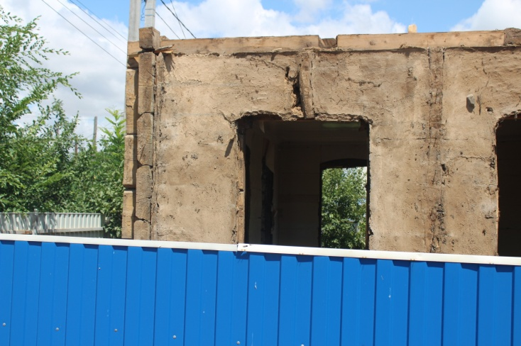
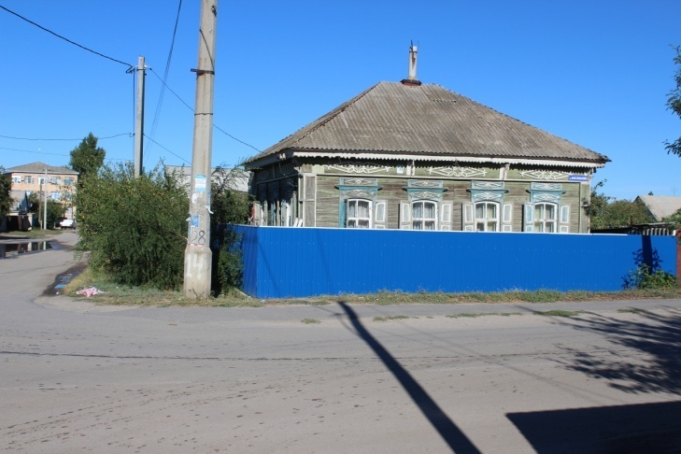

Евгений Иванович прожил около 90 лет. Супруга Анна, бывшая няня детсада, уборщица ветстанции, упокоилась раньше. Господь не дал детей. В связи с кончиной Сазонова Е.И., его родная сестра Евгения Ивановича, проживающая в Волгограде, продала дом новым хозяевам, из числа соседей, которые очевидно будут строить на этом поместье новое жильё для молодой семьи.
Неумолимый ход времени неизбежно приводит к такому финалу, когда заканчивается отведённый срок и жилью, а на его место приходит время новых строений, с новыми материалами и новыми возможностями.
А из этого дома в районный краеведческий музей поступили один из имевшихся там четырёх старинных сундуков, роскошное зеркало, оригинальная полка под цветы, старинные посуда и фотографии.

Директор Краеведческого музея
Илолвинского муниципального района Г.Е.Чекунов
Тел: 8-844-67-528-81

